Warszawa, 5.02.2020 r.
Informacja prasowa
Skoncentrowana siła anti-ageing od VICHY – nowe ampułki Liftactiv Specialist!
Do gamy Liftactiv Specialist VICHY dołączyły dwie wysokoskoncentrowane kuracje pielęgnacyjne w formie ampułek – Peptide-C oraz Glyco-C, które odpowiadają na wiele potrzeb skóry i przeciwdziałają widocznym objawom jej starzenia. Wyróżnia je innowacyjna formuła, minimalistyczny skład oraz skuteczność potwierdzona badaniami klinicznymi.
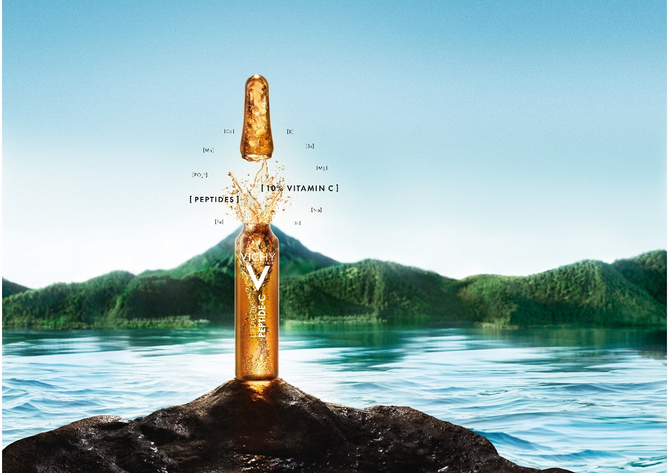
Złoty standard w pielęgnacji przeciwstarzeniowej
Starzenie się skóry to między innymi osłabienie włókien kolagenowych oraz zmniejszona zdolności do wiązania i zatrzymywania wody w naskórku, przez co skóra jest odwodniona
i traci elastyczność. Spowolnienie tych procesów wpływa na szybsze powstawanie
i pogłębianie się zmarszczek.
W skutecznych działaniach przeciw starzeniu, niezbędne jest używanie produktów bogatych w składniki aktywne o potwierdzonym badaniami, skutecznym działaniu na skórę. To tzw. złoty standard w pielęgnacji przeciwstarzeniowej. Takie właśnie, wysoko skoncentrowane
i zaawansowane działanie anti-ageing, mają najnowsze ampułki od Vichy.

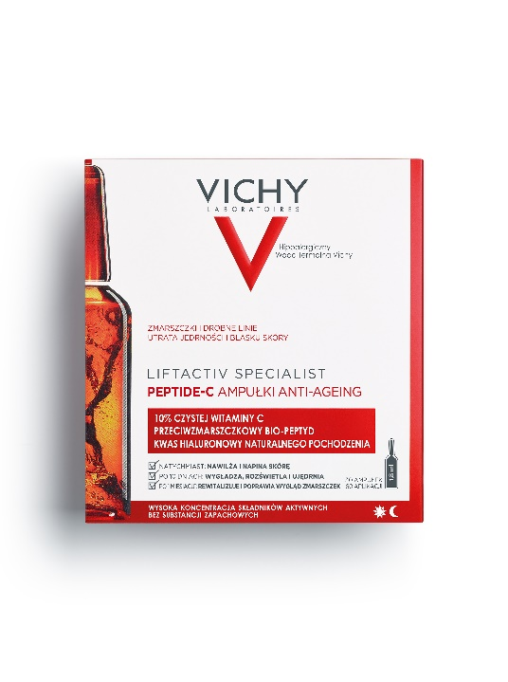
30-dniowa kuracja pielęgnacyjna Liftactiv Specialist Peptide-C redukuje nie tylko drobne linie, ale także głębokie zmarszczki spowodowane utratą kolagenu w skórze. Innowacyjna formuła ampułek bogata jest w składniki aktywne stosowane także w dermatologii i medycynie estetycznej.
W składzie znajdziemy tylko 10 składników, w tym aż 10% czystej witaminy C o właściwościach rozświetlających skórę oraz przyspieszających odnowę naskórka, przeciwzmarszczkowy bio-peptyd, nawilżający i ujędrniający wysoko- i niskocząsteczkowy kwas hialuronowy oraz wulkaniczną wodę z Vichy, która wspiera mechanizmy obronne skóry.
Formuła zamknięta w szklanej ampułce ma pH 2,8 co ułatwia penetrację przez skórę składników aktywnych.
Po ukończeniu całej kuracji pielęgnacyjnej aż 87% kobiet odczuło widoczne wygładzenie skóry, 83% - wyraźne rozświetlenie, zaś powierzchnia ich zmarszczek zmniejszyła się o 15,7%!
Opakowanie 30 ampułek po 1,8 ml, sugerowana cena: 199,90 zł

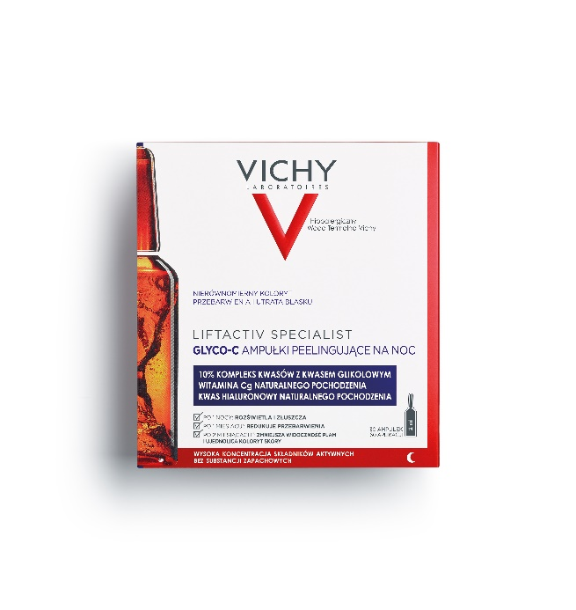
Drugi rodzaj ampułek od Vichy, Liftactiv Specialist Glyco-C, ma na celu redukcję oznak fotostarzenia się skóry, spowodowanego między innymi nadmierną ekspozycją na promieniowanie UVA i UVB.
60-dniowa kuracja peelingująca na noc skutecznie redukuje przebarwienia
i niejednolity koloryt skóry. Dzięki formule zawierającej 10% kompleksu kwasów z kwasem glikolowym oraz witaminę CG naturalnego pochodzenia, ampułki skutecznie i łagodnie złuszczają martwy naskórek, wyrównują koloryt oraz przywracają skórze naturalny blask. Formuła wzbogacona została kwasem hialuronowym oraz wulkaniczną wodą z Vichy.
Skuteczność działania potwierdzają badania kliniczne i konsumenckie – poprawa tekstury skóry według 80% kobiet, mniej widoczne pory według 78% kobiet i o 22% mniej widocznych przebarwień!
Opakowanie 30 ampułek po 2 ml, sugerowana cena: 199,90 zł.

Formuła zamknięta w ampułce
Każda ampułka Liftactiv Specialist została wykonana ze szkła oranżowego, dzięki czemu zapewnia produktowi hermetyczne zamknięcie i chroni formułę przed utlenianiem, promieniowaniem UV, światłem dziennym i zanieczyszczeniami.
Do opakowania dołączony jest również unikalny aplikator, który zapobiega rozlewaniu, pomaga dozować zawartość ampułki i zapewnia bezpieczne stosowanie. Dzięki zatyczce, produkt pozostaje wysokiej jakości przez 48 godzin po otwarciu. Co ważne, aplikator podlega recyklingowi!
Ampułki nie zawierają substancji zapachowych oraz konserwantów. Są hipoalergiczne.
Skuteczność potwierdzona klinicznie. Dostępne w aptekach.

Kontakt dla mediów:
Zuzanna Bieńko
Zuzanna.bienko@lbrelations.pl
533 310 339

Dominika Kaczyńska
Dominika.kaczynska@lbrelations.pl
536 022 809

Badanie samooceny, 52 osoby, po 4 tygodniach.
Badanie instrumentalne, 52 pacjentów, dawka 2/dzień, 30 dni.
Badanie samooceny, 49 osób, przy stosowaniu ½ ampułki na noc + SPF 15 rano przez 8 tygodni.
Ocena kliniczna, 49 osób, przy stosowaniu ½ ampułki na noc + SPF 15 rano przez 8 tygodni.

